Amarilys González Delgado (Matanzas,1977)
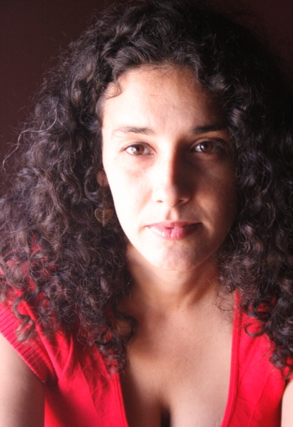

ESTUDIOS REALIZADOS
1997-2000
Escuela de Arte de Matanzas ¨Roberto Diago Querol.¨
Grabado.
2001-2006
Instituto Superior de Arte.
Pintura.

EXPOSICIONES
1990 Expo ¨El grabado en Matanzas, 3 generaciones.¨ Matanzas.
1998 Salón ¨Día de las artes plásticas.¨ Matanzas.
1999 Expo ¨Antología de los 90.¨ Matanzas.
1999 Expo con grabadores matanceros. Museo de la Revolución.
Ciudad Habana.
2000 Expo ¨Nuestros mundos¨ Taller experimental de papel.
Ciudad Habana.
2001 Creación del Grupo 609.
Performance, Intervenciones públicas, Video-arte, Instalaciones.
¨Protesta¨. Camagüey. Performance-intervención.
¨Y en la paz de la azul reinaba la cólera del rojo.¨ Ives Klein
Performance. I.S.A.
¨Ensayo I.¨ Intervención-video.
¨Viseras.¨ Performance–instalación.
¨Toallas.¨ Performance-intervención. Centro Cultural de España.

¨Bozales.¨ Intervención-video. Centro comercial Náutico y Carlos III.
¨Sábanas matrimoniales, marco ideal para tus sueños¨
Performance-intervención en Centro Habana.
¨Tragantes.¨ Performance-intervención.
¨Dominó¨ Performance-intervención.
¨Relevo¨ Intervención-video. Estadio Pedro Marrero. La Habana.
¨Cuadrado.¨ Performance. Inauguración Salón Diago. Matanzas.
¨Toque.¨ Video-arte. I.S.A.
Performance-instalación. Galería Habana.
¨Strip-pis¨ Performance con la intervención de la artista Sarah
Stolar. San Francisco. E.U.A.
Performance-intervención. Casa Tania Bruguera.

2006 Expo personal ¨Ana aunque crezca no será anón¨
Sala Villena de la UNEAC.
2012 Creación del proyecto Plastic Guajiras.

PREMIOS
2002 ¨Cuadrado¨
Segundo premio Salón de arte Roberto Diago, Matanzas.
2003 ¨Toque¨
Premio mejor video de música experimental. I.S.A.
2004 Premio mejor proyecto performatico y beca de creación
concedido por el Instituto de arte de San Francisco, Universidad
de Nueva York y por la Fundación Franklin Furnace. Nueva York.

